QUY TRÌNH VIẾT BÀI SEO

B1: Xác định từ khoá chính cần SEO (từ khóa, tiêu đề đã có)
B2: Lấy keyword liên quan:
Sử dụng AI (Gemini/ChatGPT) bằng trợ lý đã train
- Trợ lý nghiên cứu từ khóa liên quan và dàn bài SEO: https://gemini.google.com/gem/d6eda35a6668
B3: Xác định intent bài viết
B4: Xác định người dùng muốn gì
B5: Lên outline bài viết: Sử dụng GEMINI
nhập câu lệnh này và thêm từ khoá chính vào ….
Hãy đóng vai trò là một chuyên gia SEO với hơn 10 năm kinh nghiệm tối ưu từ khóa để lên top google và được đề xuất trên các nền tảng AI. Bạn hãy dựa vào những lưu ý và phân tích hãy cho tôi 1 outline chi tiết về từ khóa chính là " Thiết kế thi công nội thất nhà phố hiện đại" , hãy giúp tôi gợi ý ra dàn ý (outline) H1 H2 H3 và H4( nếu có ) cho bài viết chuẩn SEO cho từ khóa "Thiết kế thi công nội thất nhà phố hiện đại" bên cạnh đó hãy kết hợp công thức 5w1h và công thức 5 động cơ mua hàng của KH để giữ chân người đọc lâu hơn, gợi ý bao gồm cả tiêu đề, thẻ mô tả, url, thẻ h1,h2,h3, gợi ý ảnh, vị trí đặt ảnh ở đâu và cách đặt tên ảnh, mô tả seo ảnh, chú thích của từng ảnh. Trong bài viết gợi ý cho Tùng 15-20 ảnh. Hãy gợi ý outline phù hợp với tiêu đề sau " Thiết Kế Nội Thất Nhà Phố Mặt Tiền 4m: Giải Pháp Tối Ưu Ánh Sáng". Search bất kỳ gì liên quan đều ra.Viết cho website noithatdatky.com. Đảm bảo chuẩn EEAT, chuẩn SEO, chuẩn GEO. Độ dài bài viết từ 2000-3000 từ. Biết:
- Các từ khóa phụ bao gồm:
thi công nội thất trọn gói đô lương
báo giá nội thất gỗ công nghiệp đô lương
xưởng nội thất hiện đại đô lương
công ty nội thất đô lương nghệ an
- Intent bài viết là: Informational / Commercial
- Đối tượng khách hàng mục tiêu là: chủ nhà là đại gia tại, doanh nhân, nhân viên nhà nước, vợ chồng trẻ có điều kiện muốn làm nội thất hiện đại ở Nghệ An - Đô Lương,những người đang xây nhà phố , làm biệt thự hoặc muốn nâng cấp không gian sống lên tầm cao hơn.Họ mong muốn một đơn vị đủ uy tín để làm trọn gói, không phải đi tìm nhiều bên, không phải đau đầu chọn vật liệu, không sợ làm sai thiết kế, và quan trọng nhất là nhà phải đẹp xứng tầm với số tiền đầu tư.Họ cần một không gian sang trọng, đẳng cấp, tiện nghi,vào ở là thoải mái , là trải nghiệm , tiếp khách thấy tự hào, và đặc biệt là bền,chắc chắn, không lỗi thời, không phát sinh chi phí vô lý.Họ muốn tiết kiệm thời gian, không phải chạy đi xem xưởng, so sánh từng loại gỗ,không phải lo giám sát từng hạng mục,mà vẫn kiểm soát được toàn bộ quá trình thi công.Họ có mức đầu tư nội thất từ 200 triệu đến vài tỷ,sống và làm việc Đô Lương, tại Nghệ An coi trọng uy tín – chất lượng – sự chuyên nghiệp hơn là giá rẻ.

Họ có thu nhập > 50 triệu / tháng . có rất nhiều mối quan hệ với người giàu và công chức nhà nước. bạn bè cũng giàu
- Insight khách hàng nhắm đến trong bài viết này là: Họ cần ý tưởng phân bổ các phòng (tầng 1 thường làm phòng khách + bếp; tầng 2, 3 làm phòng ngủ, phòng thờ), giải pháp lấy sáng, tối ưu không gian hẹp ngang, và muốn biết chuẩn bị ngân sách bao nhiêu là đủ.

B6: Triển khai viết bài từ outline ra Google Doc.
- Sau khi duyệt Outline thì triển khai viết chi tiết từng cụm H2.
- Viết chi tiết theo từng cụm H2, không nên bắt AI viết 2000-3000 từ một lúc.
- Mỗi cụm H2 khoảng 300-400 từ​: viết lại chuẩn seo phần này cho tôi có lồng ghép từ khóa chính, từ khóa phụ một cách tự nhiên không nhồi nhét với độ dài … từ
- Copy vào GG DOC để chỉnh sửa bài hoàn chỉnh trong gg doc
B7: Xóa cookies AI để tránh flop:
Dán nội dung vào GG docs sửa và chỉnh đúng tiêu đề H1, H2, H3…
- Cho vào gemini nhập “đọc lại bài viết cho tôi và không thay đổi bất cứ nội dung gì, giữ nguyên các thẻ h1,h2,h3,h4, giữ cả các chữ in đậm, in nghiêng cho mình"
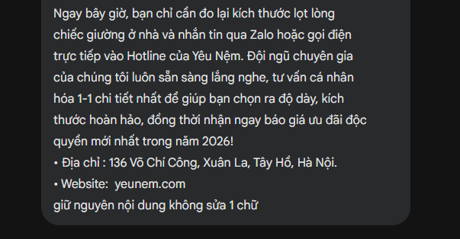
- ấn nút copy của gemini
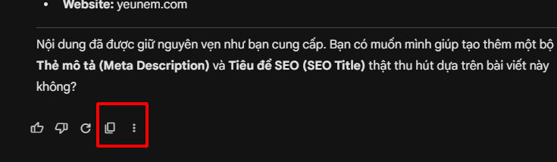
- paste Vào https://codeshack.io/markdown-to-html-converter/ để chuyển đổi nhanh. Ấn Convert to HTML
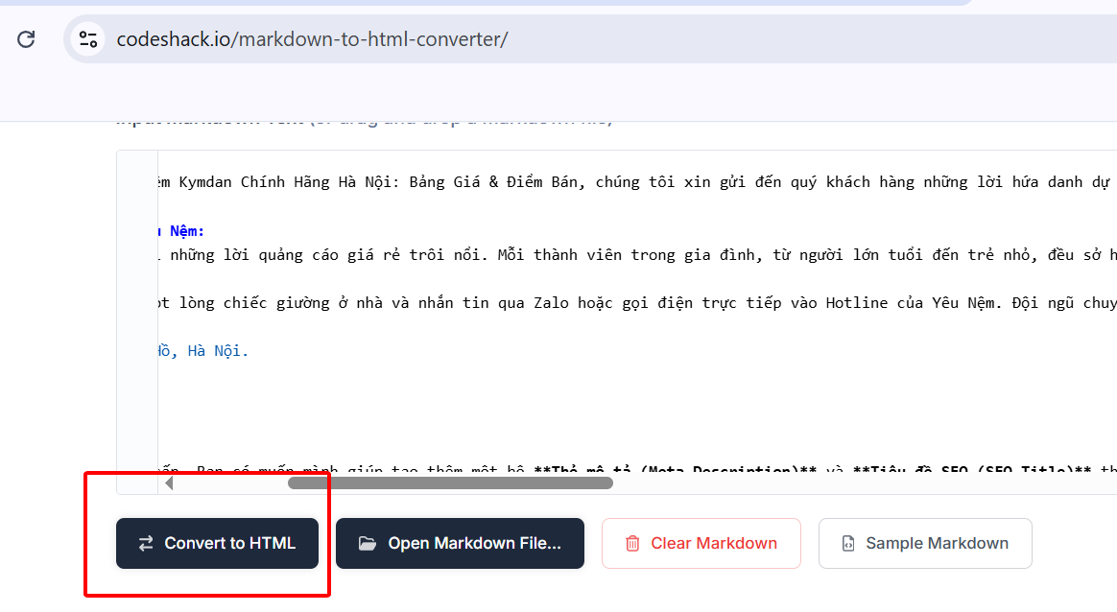
- ấn copy HTML
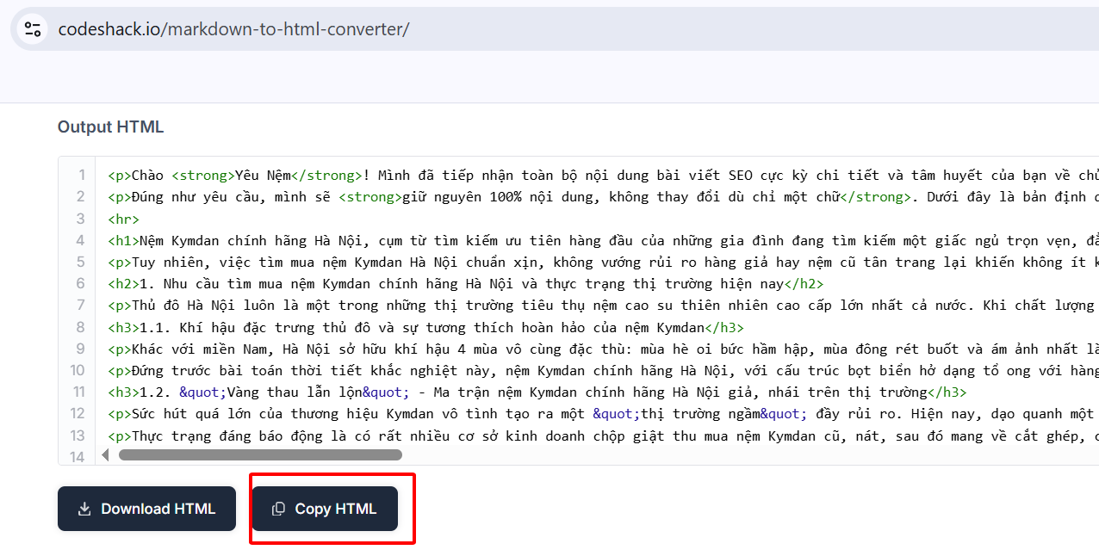
B8: Viêt bài lên website:
- Ở giao diện website. vào phần”MÃ” paste bài viết vào
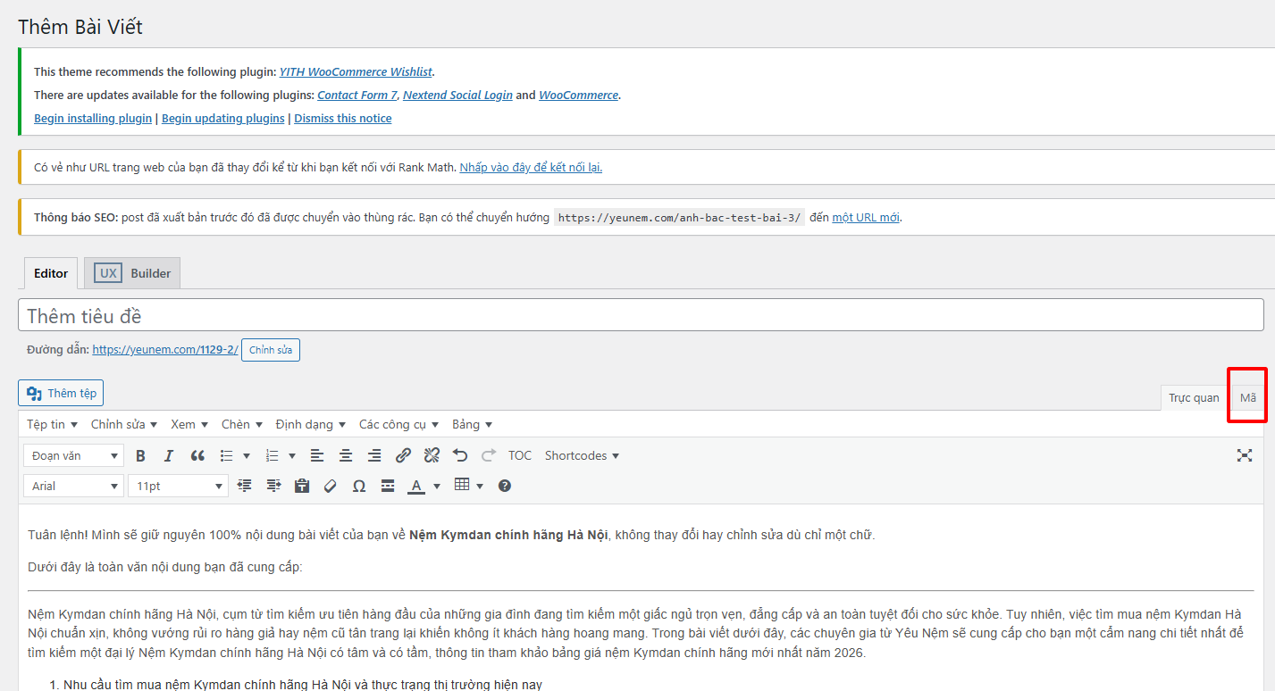

- Thực hiện chỉnh sửa trên website để đạt điểm SEO:
- Mật độ từ khóa chính, từ khóa phụ: 1- 1.5%: Vào gemeni để tìm 5 từ khóa phụ: “Bạn hãy tìm cho tôi 5 từ khóa được nhắc đến nhiều nhất trừ từ khóa "nội thất nhà phố 2 tầng hiện đại"”
- Thêm Exterlink 1-2 link uy tín, Interlink 4 dạng: link bài viết khác, trang chủ, danh mục bài viết, tag
- Hình ảnh phù hợp: mỗi bài viết 15-20 ảnh
SEO thô ảnh
Thêm logo, cắt ảnh: (https://www.canva.com/),
Kích thước ảnh : 800x597
Nén ảnh: 80-100KB (https://squoosh.app/)
Các thông tin ảnh khi chèn vào bài viết: tiêu đề, mô tả SEO (thẻ alt SEO), Chú thích (Caption)
+ Tiêu đề: viết dưới dạng xuong-thi-cong-noi-that-tron-goi-tan-ky-dat-ky
- Mô tả SEO ( Thẻ ALT SEO): Xưởng thi công nội thất trọn gói Tân Kỳ uy tín Đạt Kỳ
- Chú thích (Caption) : Nội thất Đạt Kỳ - Xưởng thi công nội thất trọn gói Tân Kỳ, Nghệ An uy tín hàng đầu cho biệt thự, nhà phố
- In đậm tất cả các từ khóa chính và từ khóa phụ
- Định vị trên google map khi chèn vào bài viết là: <iframe src="https://www.google.com/maps/embed?pb=!1m14!1m8!1m3!1d561.1325448980249!2d105.30612327048337!3d18.894410187261595!3m2!1i1024!2i768!4f13.1!3m3!1m2!1s0x3139e34008cf3ebf%3A0x48aa5c1da01f1fa!2zTuG7mWkgVGjhuqV0IMSQ4bqhdCBL4buzIC1UaGkgQ8O0bmcgTuG7mWkgVGjhuqV0IEJp4buHdCBUaOG7sSBUcuG7jW4gR8OzaSBVeSBUw61uIMSQw7QgTMawxqFuZw!5e0!3m2!1svi!2s!4v1791449992625!5m2!1svi!2s" width="600" height="450" style="border:0;" allowfullscreen="" loading="lazy" referrerpolicy="strict-origin-when-cross-origin"></iframe>
- Chèn cái này vào cuối bài viết ở trên bản đồ:
CÔNG TY TNHH NỘI THẤT ĐẠT KỲ
Hotline: 0922355368
Website: https://noithatdatky.com/
Fanpage: https://www.facebook.com/xuongnoithatdatkydoluong
Lĩnh vực hoạt động: Thiết kế nội thất, thi công nội thất, Thiết kế Thi công nội thất trọn gói.
Xưởng sản xuất: Xóm 3 Nghi Kim, Thành phố Vinh

B9: Khai báo với Google sau khi xuất bản bằng Google search console:
https://search.google.com/search-console/inspect?resource_id=https%3A%2F%2Fnoithatdatky.com%2F&id=hgEyUdIdB1Z6mIV0LFg1Zw
- Paste URL của bài viết vừa xuất bản vào ô Kiểm tra mọi url…xong ấn Enter
- Sau khi chạy xong thì click Yêu cầu lập chỉ mục

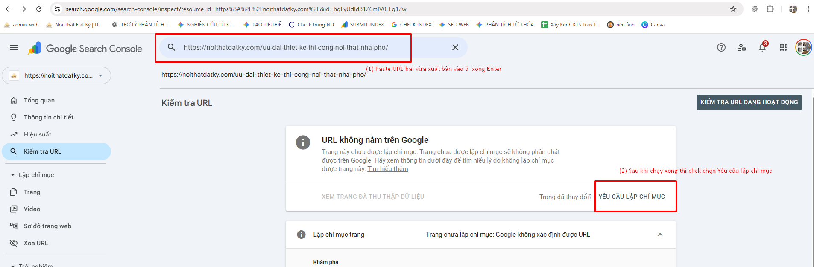
B10: Seeding lên FB

